
Action « Arcure / Bouleture » en race Normande

Perte de mobilité limitée à complète de l’animal suite à des problèmes d’articulation

Déclaration en date du : ……. /……. /…….
Contact : nom de la personne /organisme faisant la déclaration : ………………………… …………………….
(mail et téléphone) : ……………………………………………………………………………………………………………………..
❒ Inséminateur  Technicien CIA  Technicien OS  Vétérinaire  Autre : ________________

Animal : Poids du veau à la naissance : __
N° national du veau (FR+10 à 14 chiffres) : ___________________ sexe : M / F
Date de naissance: ……. /……. /……. Utilisation d la vêleuse Oui  Non 
N° national de la mère (FR+10 à 14 chiffres) : ____ ________ ________
N° national du père (FR+10 à 14 chiffres) : ____ ________ ________

Le veau tient-il debout ? : Oui  Non  Impossible Oui  Non 
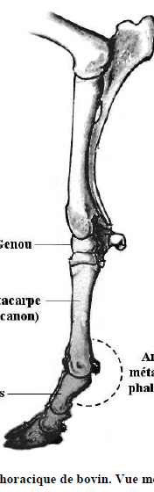 | 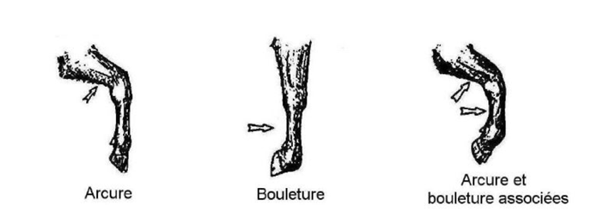 |  |  | ❒ peu sévère. Le veau peut marcher   modéré. Le veau reste peu de temps debout   sévère. Le veau s’appuie sur ses genoux
Patte normale | Genou plié  | Boulet plié  | Genou et boulet pliés  | Grade

Photo du handicap obligatoire : ________________________________
La flexion est-elle toujours possible ? : Oui  Non 
Si la patte est mise en extension, le blocage est au niveau : du tendon  de l’articulation 

S’il y a eu récupération du handicap, elle est :  Spontanée  Thérapeutique  Chirurgicale, précisez :

Prélèvements effectués sur l’animal :  sang  biopsie d’oreille Autre : ______________
Sur la mère :  sang  oreille  Autre : ___________
Fiches et échantillons à adresser à :
Cécile Grohs INRA – UMR GABI
Batiment 211, Domaine de Vilvert
78352 Jouy-en-Josas

Elevage :
Nom de l’exploitation :
Adresse : ……..………………………………………………………………………… ……..…………………………………………………………………………………………
Nombre de vaches laitières :
Avez-vous déjà eu des veaux arqués ou bouletés en Normand ? Oui  Non  Avez-vous d’autre(s) race(s) que la Normande : Oui  Non 
Si oui, avez-vous déjà observé le même type de malformations sur les veaux des autres races au cours de cette dernière année : Oui  nombre : Non 

Alimentation des vaches en lactation :
Pâturage : Oui  Non 
Si oui, y-a-t-il présence d’une des espèces suivantes dans les pâtures en quantité suffisamment importante pour que les animaux en mangent :
Grande ciguë  Séneçon  Papaveraceae (Coquelicot)  Lupins 
Complémentation minérale et vitaminique : Oui  Non 
Si oui, s’agit-il de :
Pierre à lécher , si oui : accès permanent  accès ponctuel 
Bolus , si oui : nombre sur toute la durée de lactation :
Granulé ou Semoulette  si oui : précisez la quantité en g/vache/jour :
Pouvez-vous fournir la composition du complément utilisé :

Alimentation des vaches taries :
Complémentation minérale et vitaminique : Oui  Non 
S’agit-il de :
Pierre à lécher , si oui : accès permanent  accès ponctuel 
Bolus , si oui : nombre sur toute la durée de lactation :
Granulé ou Semoulette , si oui : précisez la quantité en g/vache/jour :
Pouvez-vous fournir la composition du complément utilisé :

Situation sanitaire
- BVD : Vaccinez-vous contre la BVD depuis au moins un an : Oui  Non 
Si non, quelle est votre situation BVD dans le lait de tank A  B  C  D  E 
A-t-elle évoluée au cours de cette dernière année : Oui  , précision : Non 

- FCO : Vaccinez-vous les reproducteurs contre la FCO depuis au moins un an : Oui  Non 

Le contact sera utilisé pour vous aviser de la bonne réception des échantillons

